Zmiany wersja 4.17S

- Przyśpieszono zamknięcie dnia
- Dodano do wniosków pole znacznik monitoringów.

- Dodano możliwość przeglądania historii wniosku (modyfikacji danych)

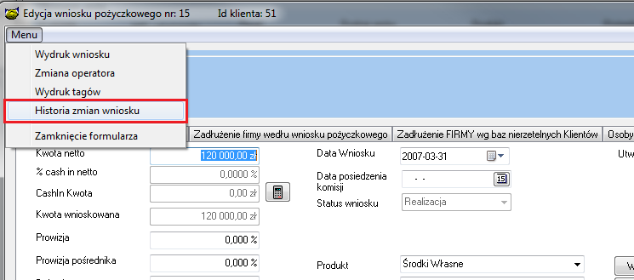

- Dodano dodatkowe filtry w oknie zaległości
- Data wysłania ostrzeżenia do KRD
- Data złożenia pozwu,
- Data otrzymania nakazu zapłaty,
- Data otrzymania klauzuli,
- Data złożenia wniosku egzekucyjnego do komornika,
- Rodzaj umów,
- Data otrzymania prawomocności,
- Sygnatura komornicza,
- Sygnatura sadowa
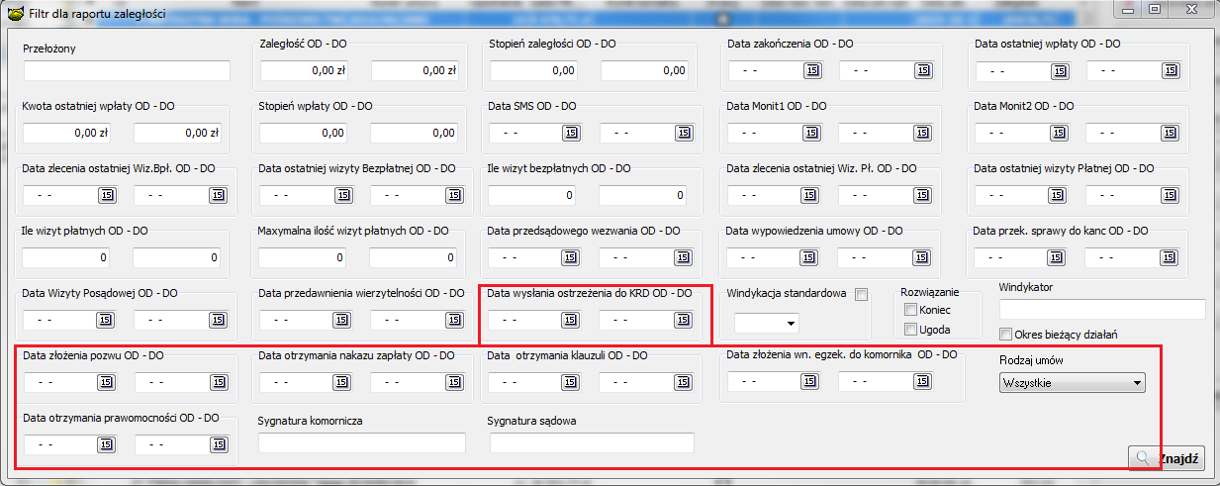

- Dodano nową kolumnę do ekranu zaległości:
- Data wysłania ostrzeżenia do KRD
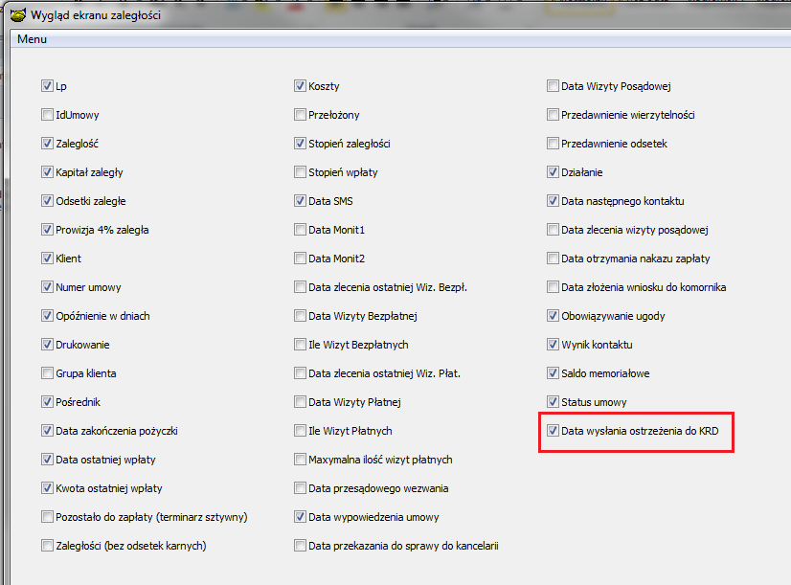

- Do danych umowy na zakładce windykacja sądowa dodano Datę otrzymania prawomocności

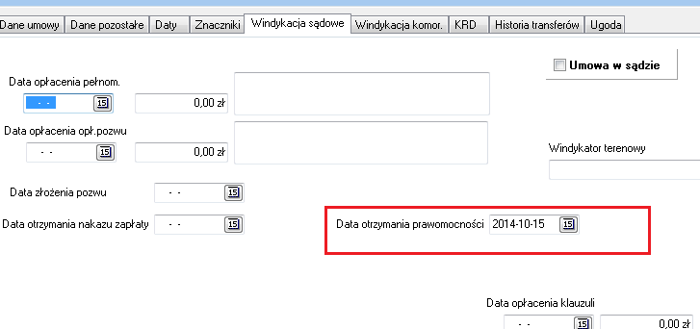
- Nowy znacznik [STOPA_WB] – wartość najnowszej stopy oprocentowania WIBOR 3M

Instalacja
1. Wykonać kopię bazy !
2. Zamienić plik pbaza.exe na aktualny
3. Wykonać instalacje bazy danych opcja Baza->Instalacja wersji 4.17S
(Na pytanie czy dodać indeksy odpowiedzieć Tak)

